Вопросы налогового законодательства.
Обращаем Ваше внимание, что информацию о ставках и льготах по имущественным налогам (регионального и местного уровня) Вы можете получить, воспользовавшись сервисом Имущественные налоги: ставки и льготы

Вопрос: Каковы действия налогоплательщика, не получившего уведомление на уплату налога?
Ответ: Порядок действий налогоплательщика, не получившего налоговое уведомление, зависит от того, получал ли он ранее налоговое уведомление по имеющимся объектам налогообложения. Если физическое лицо, не относящееся ко льготным категориям налогоплательщиков, никогда не получало налоговые уведомления и не уплачивало налоги в отношении принадлежащих им объектов налогообложения, то необходимо представить в налоговый орган Сообщение* о наличии имущества и/или транспортных средств (за исключением случая, когда налоговый уведомления не приходят в связи с предоставлением налоговой льготы/вычета).
Если физическое лицо хотя бы один раз получало налоговое уведомление по имеющимся объектам налогообложения, то Сообщение* о наличии имущества и/или транспортных средств в отношении такого объекта в налоговый орган не представляется. Вместо этого налогоплательщику следует обратиться в любой территориальный налоговый орган в целях получения налогового уведомления:
1. лично;
2. через представителя по нотариальной доверенности;
3. почтой (с уведомлением о вручении, описью вложения);
4. в электронной форме через «Личный кабинет налогоплательщика для физических лиц»;
5. в электронной форме через сервис «Обратиться в ФНС России»;
6. через многофункциональный центр представления государственных и муниципальных услуг (если у МФЦ имеется соответствующее соглашение с налоговым органом). При непосредственном обращении в налоговый орган или МФЦ для получения налогового уведомления необходимо заполнить Заявление**, в котором указать способ получения ответа: в налоговом органе или МФЦ.
Если налоговое уведомление ранее было сформировано, то заявитель при обращении в налоговый орган сразу сможет получить его копию. В иных ситуациях налоговый орган в течение 30 календарных дней рассмотрит запрос и сформирует уведомление.
Вопрос: Какими способами (каналами) и в какой форме граждане, в том числе налогоплательщики, могут обратиться в налоговые органы?
Ответ: Граждане, в том числе налогоплательщики, вправе обратиться в налоговые органы в письменной форме (почтовой связью, факсимильной связью) по адресу налоговых органов, в форме электронного документа (без электронной подписи) с официального сайта Федеральной налоговой службы в сети «Интернет» (посредством онлайн - сервиса «Обратиться в ФНС России»), в форме электронного документа (без электронной подписи) с официального сайта Федеральной налоговой службы в сети «Интернет» (посредством онлайн - сервисов «Личный кабинет налогоплательщика для физических лиц» и «Личный кабинет индивидуального предпринимателя», в форме электронного документа (с усиленной квалифицированной электронной подписью) по ТКС, в форме электронного документа через федеральную государственную информационную систему «Единый портал государственных и муниципальных услуг (функций)» в сети «Интернет» www.gosuslugi.ru; в устной форме непосредственно в налоговый орган или по телефонам справочной службы налоговых органов, на личном приеме граждан.
Вопрос: Каков порядок уточнения налоговых обязательств налогоплательщика – физического лица, в случае обнаружения в налоговом уведомлении недостоверной информации?
Ответ: В случае обнаружения недостоверной информации в налоговом уведомлении, налогоплательщику, заполнив заявление в произвольной форме, необходимо сообщить об этом в налоговый орган в целях исключения получения в дальнейшем налоговых уведомлений с теми же ошибками. По желанию налогоплательщика к заявлению могут быть приложены документы, содержащие достоверную информацию.
Сообщить об обнаружении недостоверной информации в полученном налоговом уведомлении можно следующими способами:
1. лично обратившись в налоговый орган;
2. через представителя по нотариальной доверенности;
3. почтой;
4. в электронной форме через «Личный кабинет налогоплательщика для физических лиц»;
5. в электронной форме через сервис «Обратиться в ФНС России».
При личном посещении налогового органа налогоплательщиком или его представителем обращение об уточнении информации, содержащейся в налоговом уведомлении, принимается в любом территориальном налоговом органе с возможностью предоставления результата рассмотрения в этом же налоговом органе или по почте России.
Заявление об обнаружении недостоверных сведений в налоговом уведомлении направляется в налоговый орган по месту учета налогоплательщика (объекта налогообложения) при обращении в электронной форме или почтой.
Если ошибка в налоговом уведомлении повлияла на расчет налога, то налогоплательщику будет направлено новое налоговое уведомление с учетом перерасчета. Если сведения, представленные налогоплательщиком, не будут подтверждены соответствующим регистрирующим (иным) органом, то налоговый орган направит налогоплательщику информационное письмо, в котором сообщит о результатах рассмотрения обращения.
В случае возникновения вопросов по исчисленному налогу на доходы физических лиц, указанному в налоговом уведомлении, налогоплательщику следует обратиться к налоговому агенту, представившему такие сведения в налоговый орган.
Вопрос: Каков порядок формирования и направления физическому лицу налогового уведомления?
Ответ: Физические лица уплачивают налог на имущество физических лиц на основании налогового уведомления, сформированного налоговым органом.* В налоговом уведомлении должны быть указаны: объект налогообложения, расчет налоговой базы, сумма налога, подлежащая уплате, срок уплаты налога, а также сведения, необходимые для перечисления налога в бюджетную систему Российской Федерации (реквизиты для уплаты налога). Сведения указываются по каждому объекту налогообложения. При этом могут быть указаны данные по нескольким подлежащим уплате имущественным налогам. Налоговое уведомление должно быть передано физическому лицу (его законному или уполномоченному представителю) лично, направлено по почте заказным письмом, передано в электронном виде через «Личный кабинет налогоплательщика» не позднее, чем за 30 рабочих дней до наступления срока уплаты. В случае направления налогового уведомления по почте, оно считается полученным налогоплательщиком на 6-той рабочий день.
Вопрос: Каков срок возврата излишне уплаченного налога на доходы физических лиц при использовании налогоплательщиком права на налоговые вычеты в случае представления заявления на возврат налога одновременно с налоговой декларацией (по форме 3-НДФЛ)?
Ответ: Камеральная налоговая проверка налоговой декларации (по форме 3-НДФЛ) проводится налоговым органом в течение трех месяцев со дня представления такой декларации и необходимых документов. В случае подтверждения права налогоплательщика на применение налогового вычета у него возникает право на возврат налога. Сумма излишне уплаченного налога подлежит возврату по письменному заявлению (заявлению, представленному в электронной форме с усиленной квалифицированной электронной подписью по телекоммуникационным каналам связи или представленному через личный кабинет налогоплательщика) налогоплательщика в течение одного месяца со дня получения налоговым органом такого заявления. Таким образом, в случае представления налогоплательщиком заявления на возврат налога одновременно с налоговой декларацией, максимальный срок поступления денежных средств на расчетный счет заявителя 4 месяца.
Вопрос: Какой срок предусмотрен для ответа службой технической поддержки по вопросам неработоспособности электронного сервиса «Личный кабинет налогоплательщика для физических лиц» на сайте www.nalog.ru?
Ответ: Срок рассмотрения службой технической поддержки обращений пользователей сервиса «Личный кабинет налогоплательщика для физических лиц» составляет 15 дней. Служба технической поддержки рассматривает обращения по вопросам работоспособности сервиса.
Вопрос: С момента онлайн-оплаты прошло более 10 рабочих дней, но данные не отобразились. Что делать?
Ответ: При наличии вопросов по оплате следует обратиться в соответствующую ИФНС из сервиса «Личный кабинет налогоплательщика для физических лиц». Такая возможность реализована практически в каждом разделе сервиса при просмотре всплывающего окна при наведении курсора на номер налоговой инспекции. Также можно воспользоваться сервисом «Обратиться в ФНС России», размещенном на сайте ФНС России www.nalog.ru, по возможности приложив в электронном виде платежный документ, сформированный с помощью средств онлайн-банкинга кредитной организации, с помощью которой произведена оплата. В целях оперативного решения вопроса рекомендуем также одновременно обратиться в банк, через который осуществлялась оплата.
Вопрос: Оплатил начисления (задолженность) через «Личный кабинет» в режиме онлайн. Когда ждать отображения оплаты в «Личном кабинете»?
Ответ: Сведения об оплате отразятся в «Личном кабинете» в течение 10 рабочих дней.
Вопрос: Каков порядок подключения к сервису «Личный кабинет налогоплательщика для физических лиц»?
Ответ: Подключение к сервису осуществляется независимо от места жительства физического лица одним из трех способов:
1. С помощью логина и пароля. Получить регистрационную карту, содержащую логин и пароль, можно лично в любой инспекции ФНС России, независимо от места постановки на учет. При обращении в инспекцию ФНС России при себе необходимо иметь документ, удостоверяющий личность.
2. С помощью усиленной квалифицированной электронной подписи/универсальной электронной карты. Сертификат ключа квалифицированной электронной подписи можно получить в любом Удостоверяющем центре, аккредитованном в Минкомсвязи России (перечень удостоверяющих центров доступен по адресу www.minsvyaz.ru в разделе «Аккредитация удостоверяющих центров»). Информация о получении универсальной электронной карты размещена по адресу www.uecard.ru.
3. С помощью учетной записи на Едином портале государственных и муниципальных услуг (ЕПГУ) www.gosuslugi.ru, подтвержденной лично. Физическое лицо, зарегистрированное на ЕПГУ, может авторизоваться в сервисе «Личный кабинет налогоплательщика для физических лиц» без посещения налоговой инспекции при условии, что он ранее обращался лично для идентификации в один из уполномоченных центров регистрации Единой системы идентификации и аутентификации (ЕСИА), отделение ФГУП «Почта России», МФЦ России, центр обслуживания клиентов ПАО «Ростелеком», др. уполномоченные организации.

ЭТО НУЖНО ЗНАТЬ!
Взыскание налога с физического лица.
Этап первый: налоговое уведомление
Этап второй: требование налогового органа
Этап третий: судебный приказ
Этап четвёртый: взыскание долга
Процедура взыскания имущественных налогов с физических лиц налоговым органом реализуется в несколько этапов, далее подробно о них.

Этап первый: налоговое уведомление
Налоговый орган уведомляет плательщиков двумя способами:
1. через личный кабинет налогоплательщика;
2. почтовым извещением по месту жительства.
По форме – это сводное уведомление по всем имущественным налогам плательщика.
В случае неуплаты налога в установленный срок начисляются пени!

Согласно действующему законодательству:
1. сумма начисленных пеней не может быть больше суммы долга,
2. за день, в который долг погашается, пени тоже начисляются.

Этап второй: требование налогового органа
В случае неуплаты налога в установленный срок налоговый орган направляет должнику требование об уплате.
Если плательщик не исполнил требование, ФНС инициирует процедуру взыскания путём подачи заявления о вынесения судебного приказа.

Этап третий: судебный приказ
В случае, если сумма долга превысит 3000 рублей, налоговая направляет в суд заявление о вынесении судебного приказа.
Мировой судья единолично выносит судебный приказ на основании документов, представленных налоговым органом.
Копия приказа направляется должнику заказным письмом.
Должник вправе выразить своё несогласие путём направления заявления об отмене приказа. Срок для подачи возражений составляет 20 дней со дня получения приказа.
При отсутствии возражений судебный приказ вступает в силу в течение 20 дней со дня направления. Судебный приказ считается вручённым даже в случае неполучения его должником.
Этап четвёртый: взыскание долга
1. Судебные приказы, превышающие 100 000 рублей, УФНС передает для взыскания судебным приставам.
2. Если сумма долга составляет менее 100 000 рублей, налоговый орган может сам взыскать такие долги.
Самостоятельно налоговый орган может взыскать следующими способами:
1. Путём направления судебного приказа по месту работы должника.
2. Путём направления судебного приказа в банк, в котором у должника открыты счета.
'Использована информация юридической социальной сети https://www.9111.ru'

ФНС России разъяснила как рассчитать срок владения вновь образованным земельным участком для исчисления НДФЛ
При разделе одного земельного участка на несколько возникают новые объекты права собственности, которым присваиваются новые кадастровые номера. Исходный же объект прекращает свое существование. Таким образом, срок нахождения в собственности новообразованных участков для исчисления и уплаты НДФЛ следует исчислять с даты их регистрации в ЕГРН. К такому выводу пришла ФНС России при рассмотрении жалобы.
Налогоплательщик представил декларацию за 2017 год, где указал доход от продажи трех земельных участков, а также налоговые вычеты и подлежащий уплате НДФЛ. По результатам камеральной проверки инспекция установила, что в 2011 он купил земельный участок, а в 2016 году разделил его на три части. Тогда же в ЕГРН были внесены записи о создании новых объектов недвижимости. В 2017 году налогоплательщик продал эти участки. Так как он реализовал недвижимое имущество, которое находилось в собственности менее минимального срока владения, инспекция доначислила ему НДФЛ, пени и штраф.
Налогоплательщик не согласился с этим решением и обратился с жалобой в ФНС России. Он посчитал, что раздел одного участка на несколько и присвоение им новых кадастровых номеров не влияет на порядок исчисления срока владения этими объектами. Следовательно, есть все основания для освобождения его дохода от продажи спорных земельных участков от НДФЛ.
ФНС России оставила жалобу налогоплательщика без удовлетворения, указав, что при разделе земельного участка возникли новые объекты права собственности, а исходный объект прекратил свое существование. Следовательно, по договорам купли-продажи недвижимого имущества налогоплательщик реализовал земельные участки, которые находились в его собственности менее пяти лет, то есть меньше минимального предельного срока владения. Поэтому ФНС России признала правомерным решение инспекции.
Подробнее об обстоятельствах спора можно узнать на сервисе «Решения по жалобам».

На «Госуслугах» разрешили платить через Google Pay
Сервис дополнит оплату с мобильного номера и по стандартной пластиковой карте.
Портал «Госуслуги» добавил возможность платить за различные сервисы с помощью платежной платформы Google Pay. Об этом сообщают официальные представители портала.
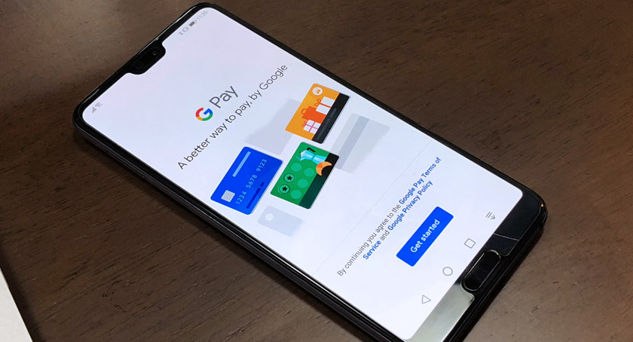
«Мы рады, что пользователи портала "Госуслуги" теперь могут быстро и безопасно совершать оплату с помощью Google Pay. Число приложений и сайтов, где доступна наша технология, постоянно растет, и это делает жизнь российских интернет-пользователей проще», — цитирует «Российская газета» главу российского офиса Google Юлию Соловьеву.
Штраф, счет или задолженность можно оплатить по отдельности или собрать их вместе. В этом поможет функция мультиоплаты, которая позволяет одновременно проводить разные виды платежей.

Как использовать Google Pay на «Госуслугах»:
- Необходимо авторизоваться на сайте «Госуслуг».
- Выбрать одно или несколько начислений — можно объединить штрафы со счетом за услуги ЖКХ.
- В способах оплаты указать Google Pay, а затем выбрать нужную вам карту.
Пока что платежный сервис Google доступен только для браузерной версии «Госуслуг». Поэтому для проведения оплаты со смартфона придется открывать сервис в мобильном браузере.

ЕЩЁ РАЗ НАПОМИНАЕМ, что с 1 июля 2019 года налоговая контролирует счета физических лиц
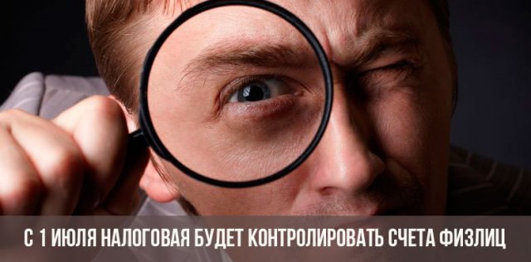
Современный мир невозможно представить без использования банковский карт. Трудно поверить, как маленькая пластиковая вещь упрощает быт людей. Большинство расчетов можно осуществлять с ее помощью не выходя из дома, а так же переводить деньги, даже находясь в разных городах. Все больше людей прибегают к банковским переводам из-за простоты этой процедуры.
Привыкнув к такому упрощенному варианту осуществлять денежные переводы, граждане забывают про налоговую службу. Обязанность ФНС в первую очередь — контроль над доходами и уплатой налогов с этих доходов. Согласно мнению контролирующих органов, любое поступление на карту можно отнести к доходу физического лица.
С 1 июля 2019 года, вступили в действие правила прописанные в статье 86 НК России, в которой указано что банки должны предоставлять в налоговую все данные о движении средств на карточках физических лиц по первому запросу. Все неопознанные поступления на карточный счет физического лица могут быть расценены как доход, за который необходимо будет уплатить налог.
Чтобы полученные суммы не учитывались как доход для налогообложения, придется доказать, что это не прибыль (к примеру, возврат долга). При невозможности доказать, что полученные деньги не являются доходом, налоговая будет взыскивать штраф 20% от суммы неоплаченного налога, а также сам налог и пени.

Новые правила
То, о чем так долго говорили законодатели, свершилось: с 1 июля 2019 года налоговая контролирует счета физлиц, выявляя тех, кто занимается предпринимательской деятельностью без соответствующей регистрации. Руководствуясь нормами действующего законодательства, фискальная служба сможет запросить информацию о движении средств по любому счету, и коммерческий банк будет обязан ее представить в трехдневный срок, не уведомляя об этом клиента. И если налоговики не смогут идентифицировать какую-либо приходную операцию, поступление будет считаться прибылью, которая подлежит налогообложению.
Чтобы этого не случилось, при перечислении средств отправителю придется указывать назначение платежа. А если перевод все-таки заинтересует налоговые органы, то владелец счета должен будет представить соответствующие документы, подтвердив информацию, указанную в назначении платежа.
Если физлицо не сможет доказать, что полученные им деньги – это не доход, то, помимо необходимости оплатить налог, с него может быть взыскан штраф в размере 20% от суммы неоплаченного налога в добровольном или принудительном (по решению суда) порядке. Чтобы избежать подобных санкций, гражданину, который получил доход, стоит указать эти сведения в своей декларации и добровольно оплатить налог, как это предусмотрено законом.
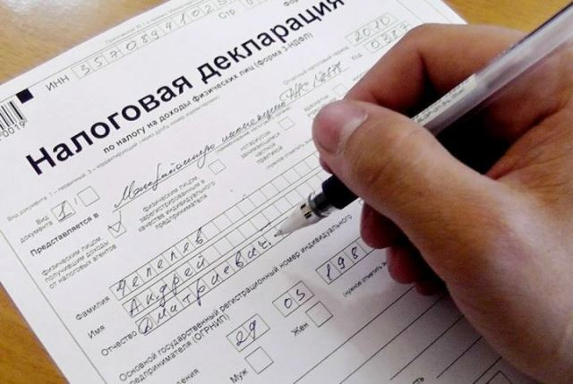

В зоне пристального внимания
У налоговых органов не хватит ресурсов, чтобы оперативно отслеживать поступления на банковские счета миллионов пользователей. Но можно предположить, что некоторые операции будут квалифицироваться как «подозрительные» и будут подлежать последующей проверке.
В первую очередь – это ежемесячное поступление определенной суммы средств на карту примерно в одно и то же время, что может косвенно указывать на получение заработной платы вне налогообложения или аренды от сдачи жилья. Дробление крупной суммы средств тоже может заинтересовать налоговую, и она может потребовать документ, указывающий на источник происхождения средств. Служба может заинтересоваться:
- арендодателями, которые используют карточные счета для получения арендной платы;
- фрилансерами, для которых получение денег от клиентов на карты является оптимальным решением проблемы удаленной занятости;
- гражданами, которые продают товары на интернет-площадках. При этом налоговые органы могут заинтересоваться продавцом даже в том случае, если он реализует бывшие в употреблении вещи (например, одежду, которую больше не носит его ребенок).
НОВОЕ в ЗАКОНОДАТЕЛСТВЕ с 2020 года

Спецрежимы

ЕСХН

ЕСХН раньше автоматически освобождал от НДС, однако с нового года могут не платить НДС только те компании, которые лишь перейдут в 2020 году на ЕСХН, а также те, кто заработал за 2019 год меньше 90 млн. руб. При этом для получения льготы нужно не забыть подать заявление в налоговую.
Основание: Федеральный закон от 27.11.2017 N 335-ФЗ.
Действует: с 1 января 2020 года

ЕНВД

На спецрежиме запретили продавать лекарства, обувь и меховые изделия, для которых обязательна маркировка. С 1 января 2020 года больше рисков потерять право на вмененку. Нельзя применять ЕНВД по рознице, если провели операции, которые не относятся к этому виду деятельности по правилам абзаца 12 статьи 346.27 НК. Больше всего сложностей из-за новшества возникнет у компаний, которые совмещают общую систему и ЕНВД. Им придется доказать, что по вмененке не проводили запретные виды торговли.
Основание: Федеральный закон от 29.09.2019 № 325-ФЗ.
Действует: с 1 января 2020 года.

ПСН

ИП получили право оформлять один патент по схожим видам деятельности вместо нескольких. Это возможно, если потенциально возможный годовой доход по бытовым услугам из дополнительного перечня установлен регионом не только для видов деятельности, но и для групп или подгрупп.
Действует: с 1 января 2020 года.
Основание: Федеральный закон от 18.07.2019 № 176-ФЗ.С 1 января 2020 года патентную систему нельзя применять к торговле отдельными видами товаров, которым нужна маркировка. Дополнили перечень видов деятельности, которые не считаются розницей для патентной системы. Это торговля меховыми изделиями, обувью, лекарствами, для которых необходима маркировка. Запрет касается также изготовления лекарственных средств, если им нужна маркировка. Основание: подп. «а», «б» пункта 59, пункт 60 статьи 2 Закона № 325-ФЗ Действует: с 1 января 2020 года.
Источник: https://www.business.ru/article/2317-50-izmeneniy-v-zakonodatelstve-kotorye-biznesu-nujno-uchest-s-1-yanvarya-2020-goda

Налоги
Транспортный и земельный налоги

Следующий год — последний, когда потребуется сдать декларацию по и земельному и транспортному налогу (за 2019 год). После 2020 налоговая будет сама присылать суммы для оплаты. Используйте приложенный бланк декларации плюс новые инструкции по заполнению, и сдайте ее до 1 февраля 2020 года.
Основание: приказ ФНС России от 26.11.2018 № ММВ-7-21/664@. Действует: с отчетности за 2020 год. Организации, у которых есть право на льготы по транспортному и земельному налогу, теперь подают в налоговую инспекцию заявление о предоставлении льготы.
Источник: https://www.business.ru/article/2317-50-izmeneniy-v-zakonodatelstve-kotorye-biznesu-nujno-uchest-s-1-yanvarya-2020-goda
НДФЛ

С нового года появятся новые льготы по НДФЛ: этим налогом не будут облагать неиспользованный отпуск, выплаты, относящиеся к рождению ребенка и уходу за ребенком-инвалидом, проезд в отпуск некоторым категориям работников. Льгота распространится, в том числе, на такие доходы, полученные в 2019 году.
Основание: Федеральный закон от 17.06.2019 N 147-ФЗ.
Действует: с 1 января 2020 года.
ИП не нужно сдавать декларацию 4-НДФЛ о своем предполагаемом доходе. Предприниматели будут самостоятельно рассчитывать авансы по итогам квартала, полугодия и девяти месяцев. Сроки уплаты – до 25 апреля, 25 июля и 25 октября.
Основание: п. 7 ст. 1 Федерального закона от 15.04.2019 № 63-ФЗ
Действует: с 1 января 2020 года. Годовой 6-НДФЛ и справку 2-НДФЛ с признаком 1 в 2020 году надо сдать до 1 марта — на 1 месяц раньше, чем обычно.
Справку 2-НДФЛ с признаком 2 сдают по-старому — 1 марта.
Основание: Федеральный закон от 29.09.2019 № 325-ФЗ.
Действует: с 1 января 2020 года.
Источник: https://www.business.ru/article/2317-50-izmeneniy-v-zakonodatelstve-kotorye-biznesu-nujno-uchest-s-1-yanvarya-2020-goda
«Платон»

С февраля 2020 «Платон» подорожает для большегрузов с 2,04 до 2,2 рублей за километр. Основание: постановление Правительства РФ от 29.06.2019 N 843.
Действует: с 1 февраля 2020 года.

Налог на имущество организаций

С 1 января 2020 года снижают предельную ставку по налогу на имущество. Регионы не вправе установить по налогу на имущество ставку больше, чем определено в НК. Пока лимит равен 2,2 процента, в следующем году составит 2 процента.
Основание: п.71 ст. 2 Закона № 325-ФЗ.
Действует: с 1 января 2020 года. С 2020 года не нужно составлять расчеты авансовых платежей по налогу на имущество. Последний раз расчеты сдают за девять месяцев или III квартал 2019 года. Начиная с отчетности за 2019 год организации должны сдавать только налоговые декларации. Также меняется способ подсчета налога — по кадастровой стоимости, а не со стоимости, установленной на начало налогового периода
Основание: Федеральный закон от 15.04.2019 N 63-ФЗ.
Действует: начиная с отчетности за 2019 год.

Компании на УСН должны заплатить налог на недвижимость со всех объектов с определенной кадастровой стоимостью. Ранее для обязательства по оплате такой объект должен был находиться в региональном списке, теперь это не обязательно и платят все. Основание: Федеральный закон от 29.09.2019 № 325-ФЗ.
Действует: с 1 января 2020 года. Организации, которые отчитываются по налогу на имущество после 1 января 2020 года, должны составлять декларации по новой форме.
Основание: приказ ФНС от 14.08.2019 № СА-7-21/405
Действует: с 1 января 2020 года. В 2020 году можно отчитаться одной декларацией (отчет по налогу за 2019 год) за неторговое недвижимое имущество компании, которое находится в одном субъекте Российской Федерации, но зарегистрировано в разных налоговых инспекциях.
Для этого до 2 марта 2020 года нужно подать уведомление об этом в региональное УФНС, а потом отчитаться до 30 марта 2020 года в любой из выбранных инспекций. Для этого следует использовать новый бланк декларации.
Основание: п. 20 ст. 1 закона от 15.04.2019 № 63-ФЗ. Приказ ФНС России от 04.10.2018 № ММВ-7-21/575@.
Источник: https://www.business.ru/article/2317-50-izmeneniy-v-zakonodatelstve-kotorye-biznesu-nujno-uchest-s-1-yanvarya-2020-goda
В зарплатных платежках появятся новые коды

Чтобы судебным приставам и прочим «взыскателям» отличать поступления социальных денег от всех остальных выплат на счета должников, с 1 июня 2020 года в зарплатных платежках введут коды для разных типов выплат. Это сделано, чтобы случайно не арестовывали социальные поступления, например, пособия пострадавшим от стихийных бедствий. Есть абсолютно «неприкасаемые» выплаты, а есть те, с которых по исполнительным листам суммы можно удерживать только частично.
Список этих платежей регламентирован Федеральным законом № 229, статья 99. Основание: Федеральный закон от 21 февраля 2019 г. № 12-ФЗ.
Действует: с 1 июня 2020 года.
Источник: https://www.business.ru/article/2317-50-izmeneniy-v-zakonodatelstve-kotorye-biznesu-nujno-uchest-s-1-yanvarya-2020-goda

Взносы «за себя»
Размеры взносов «за себя» для ИП на 2020 год составят 32 448 рублей на пенсионное и 8 426 рублей на медицинское страхование. Оба взноса уплачивают в ФНС. С нового года бизнесмены будут платить взносы за себя пропорционально дням работы. Сейчас такого условия в кодексе нет. Если индивидуальный предприниматель зарегистрировался или, наоборот, снялся с учета в середине года, то чиновники советуют считать страховые взносы пропорционально количеству полных календарных месяцев и календарных дней в неполном месяце.
Основание: п.8 ст. 430 НК РФ (в ред. Закона № 325-ФЗ)
Действует: с 1 января 2020 года.
Источник: https://www.business.ru/article/2317-50-izmeneniy-v-zakonodatelstve-kotorye-biznesu-nujno-uchest-s-1-yanvarya-2020-goda
Госпошлина
С 1 января 2020 года Госпошлину можно платить позже.
Можно отправить электронное обращение за услугой, для которой установили госпошлину, а потом оплатить ее. Осталось пять исключений — защита права в суде, обращение к нотариусу, выдача дубликата документа, проставление апостиля и подтверждение регистрации судна в международном реестре. Бумажное заявление по-прежнему не примут без оплаты пошлины. Основание: п. 45 ст. 2 Закона № 325-ФЗ.
Действует: с 1 января 2020 года.
С 1 января 2020 года появится новое основание для возврата госпошлины
Забирайте деньги, если юристы не стали рассматривать заявление и вернули его. К заявлению о возврате средств приложите документы об оплате госпошлины. Представлять ли подлинники или копии платежек теперь зависит не от того, всю пошлину возвращаете или ее часть, а от того, как внесли деньги. Если отдавали наличные — приложите оригинал документа об оплате, если провели оплату безналом — сдайте копии.
Основание: п. 49 ст. 2 Закона № 325-ФЗ.
Действует: с 1 января 2020 года.
Источник: https://www.business.ru/article/2317-50-izmeneniy-v-zakonodatelstve-kotorye-biznesu-nujno-uchest-s-1-yanvarya-2020-goda
Любое использование материалов допускается только при наличии гиперссылки.
В кино смогут попросить паспорт

Если кассиры в кинотеатре будут сомневаться в том, что возраст зрителя соответствует заявленной категории фильма «18+», они вправе с 29 октября 2019 попросить у него паспорт. Это правило распространяется на библиотекарей, а также продавцов книг и журналов.

Продление «дачной амнистии»

В соответствии с законом, до 1 марта 2021 года оформление прав на дома, построенные на садовых участках, будет осуществляться в прежнем упрощенном порядке — при наличии права на земельный участок от его владельца требуется только технический план. Все необходимые документы можно подать в органы регистрации прав самостоятельно.
Увеличение социальной поддержки семей

С 1 января 2020 года дополнительные выплаты на первого и второго ребенка смогут получить семьи, у которых доход на каждого члена семьи не превышает двух прожиточных минимумов. До этого действовала норма о полутора прожиточных минимумах. Родители смогут получать такие выплаты, пока ребенку не исполнится три года. В настоящее время их платят до полутора лет, а с полутора лет до трех детское пособие составляет всего 50 рублей.

Льготы на имущество для многодетных

Для граждан, воспитывающих трех и более детей, база по налогу на имущество уменьшена на величину кадастровой стоимости 5 квадратных метров квартиры и 7 квадратных метров жилого дома на каждого ребенка. Многодетные семьи получат также вычет в размере шести соток при определении налоговой базы по земельному налогу. Кроме того, для всех физлиц вводится 10-процентное ограничение по росту земельного налога, исчисляемого по кадастровой стоимости. Это означает, что как бы ни выросла кадастровая стоимость участка, земельный налог для граждан увеличится не более чем на 10%. Все указанные льготы применяются при расчете имущественных налогов за 2018 год.
Запрет коллекторам взыскивать долги по ЖКХ

Законом вводится прямой запрет на передачу коллекторам долгов граждан за услуги жилищно-коммунального хозяйства. Уступка права по взысканию просроченной задолженности граждан за услуги ЖКХ станет возможна только для профессиональных участников рынка жилищно-коммунальных услуг – управляющих компаний, ТСЖ, ЖСК или ресурсоснабжающей организации. Закон призван защитить граждан от произвола коллекторских агентств.

Запрет залога жилья под микрозаймы

Законом устанавливается запрет на заключение микрофинансовыми организациями договоров потребительского займа с физлицами под залог жилого помещения или доли в нем. Это позволит защитить людей от возможного мошенничества и не дать им потерять единственное жилье. Также закон ужесточает требование к самим микрофинансовым организациям и их руководителям, которыми, в частности, не смогут быть люди с криминальным прошлым. Для всех видов микрофинансовых организаций вводятся дополнительные возможности по идентификации клиентов — это позволит избежать случаев, когда займы берутся на чужие паспорта.

ГД приняла закон, защищающий граждан от мошенничества с использованием электронной подписи при сделках с недвижимостью. Сведения в единый государственный реестр недвижимости об отчуждении объекта по заявлению с использованием цифровой подписи могут вноситься только при наличии специальной отметки о возможности такой формы подачи документов. Отметка может быть проставлена только на основании личного заявления собственника.

Повышение безопасности пассажирских перевозок

За выезд на междугородний маршрут пассажирского или большегрузного транспорта без тахографа увеличиваются штрафы, в первую очередь для владельцев транспортных компаний. Так, должностные лица, выпустившие на линию транспортное средство с неисправным тахографом или без него, заплатят штраф от 7 тыс. до 10 тыс. рублей (ранее закон предусматривал штраф в 5–10 тыс. рублей), индивидуальных предпринимателей оштрафуют на сумму от 15 тыс. до 25 тыс. рублей, а юридических лиц от 20 тыс. до 50 тыс. рублей.

Упрощение страхования ОСАГО

Поправки в законодательство об обязательном страховании гражданской ответственности владельцев транспортных средств позволят облегчить жизнь водителям. Они, в частности, уравнивают в правах бумажные и электронные страховые полисы — каждому договору ОСАГО будет присвоен уникальный номер для идентификации страховщика и подтверждения достоверности полиса. Это также будет защитой от «липовых» страховщиков.

Как проверить подлинность денег
Как отличить подлинные банкноты от фальшивок? Самый надежный способ – пойти в банк и проверить деньги у специалистов. Это бесплатно, но не всегда возможно. Разберемся, когда нужно проявить особую бдительность и как отличить настоящие деньги от подделки самостоятельно.

Когда и где стоит проверять деньги?
Там, где нет специальных приборов проверки подлинности банкнот: в маленьком магазинчике, киоске, кафе, на рынке, неизвестной заправке. Риск возрастает, когда вы продаете что-то за наличные, будь то машина, мебель, электроника или личные вещи.
Всегда проверяйте тысячные и пятитысячные банкноты, если продаете что-то с рук или получаете сдачу в маленьком несетевом магазине или кафе.
Чаще всего фальшивомонетчики подделывают пятитысячные купюры. Тысячные «рисуют» реже, но используем мы их гораздо чаще, поэтому вероятность обнаружить их в своем кошельке выше. Банкноты номиналом 500 рублей подделывают редко, а номиналом 5, 10, 50 и 100 рублей – практически никогда, мошенникам это просто невыгодно.

Впрочем, фальшивых купюр становится все меньше. В 2018 году подделок выявлено на 15% меньше, чем в 2017 году: 38,5 тысяч против 45 тысяч. Количество и качество защитных признаков растет, подделывать их все сложнее, а проверить подлинность может и неспециалист.

Как проверить банкноту без спецприборов?
Сейчас чаще всего встречаются банкноты образца 2004 года и моложе, остальные постепенно ветшают и выходят из оборота. У всех новых банкнот есть общие признаки подлинности, которые нетрудно проверить на просвет, на ощупь или изменяя угол зрения.
Крупные купюры стоит проверять особенно внимательно. Для них существуют дополнительные защитные признаки. Рассмотрим их на примере банкноты номиналом 5 000 рублей модификации 2010 года.
- Переливающийся герб Хабаровска: при наклоне купюры по нему перекатывается яркая блестящая полоса.
- Дополнительный водяной знак – портрет Н.Н. Муравьева-Амурского.
- Переливающаяся защитная нить на лицевой стороне: при наклоне банкноты отдельные цифры числа 5 000 «пританцовывают».
- Красные и зеленые муаровые полосы на однотонном поле, заметные при наклоне.
- Микроперфорация, которую видно на просвет: ниже герба Хабаровска можно разглядеть ряды микроотверстий в виде числа 5 000.
- Рельефные штрихи по краям и эмблема Банка России, выпуклые на ощупь.
- Серийный номер банкноты с цифрами разной высоты: цифры номера в левой части купюры плавно увеличиваются слева направо.
Полный список признаков подлинности всех банкнот можно найти на сайте Банка России и в мобильном приложении «Банкноты Банка России». Приложение показывает защитные признаки в интерактивном формате: сначала их можно посмотреть на экране смартфона и даже сымитировать проверку на просвет, при наклоне и на ощупь. Потренировавшись на виртуальной купюре, легко проверить все эти признаки на своей реальной банкноте. Скачать приложение можно в App Store и Google Play.
Кстати, даже монеты больших номиналов имеют защитные признаки – скрытые изображения. Например, на 10-рублевой монете внутри цифры ноль можно поочередно увидеть число 10 и надпись «руб», если менять угол зрения.

Что делать, если попалась фальшивка?
Правило 1. Проверять купюры нужно до того, как они окажутся в вашем кошельке. Если есть малейшие сомнения, не берите такие деньги.
Правило 2. Если вы обнаружили подозрительную банкноту уже у себя в бумажнике, ни в коем случае не пытайтесь ей расплатиться. Если она и правда поддельная, самое меньшее, что вас ждет, – долгие объяснения с правоохранительными органами.
Правило 3. Отнесите сомнительную купюру в любой коммерческий банк. Возможно, деньги подлинные, просто поврежденные – тогда ваш бюджет не пострадает.
Экспертиза бесплатна. Чаще всего специалисты банка проводят ее сразу при вас. Если купюра повреждена, но подлежит обмену, банк выдаст вам новую.
Иногда и у банковских сотрудников возникают сомнения. Тогда они отправляют вашу купюру на проверку в Банк России. Если деньги окажутся настоящими, коммерческий банк зачислит их на указанный вами счет. Если же – увы и ах – банкнота фальшивая, ее стоимость вам не возместят.

Купюры 200 и 2000 рублей: признаки подлинности

В 2017 году Банк России ввел в оборот новые банкноты номиналом 200 и 2000 рублей. Присматриваемся к новым деньгам поближе и рассказываем, как убедиться в том, что они настоящие.
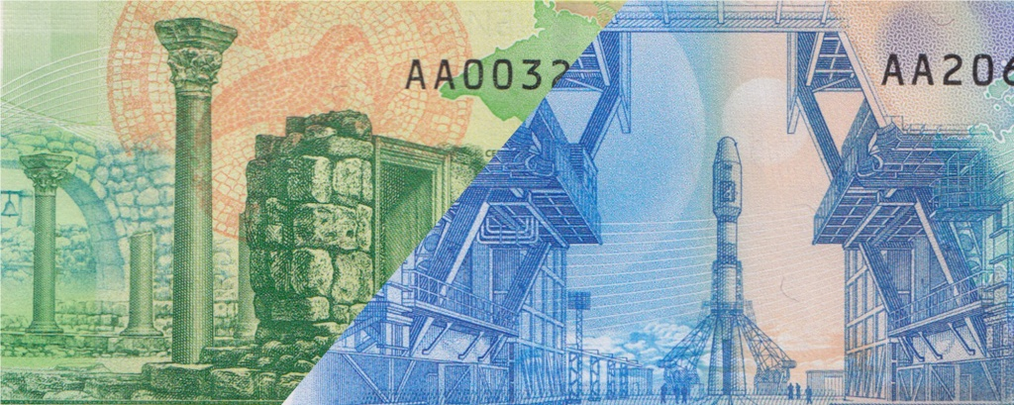

Зачем понадобились банкноты такого номинала и почему они появились именно сейчас?
Банкноты номиналом 200 и 2000 рублей выпустили не ради красоты и не для того, чтобы денег стало больше. Новые купюры нужны для более удобных расчетов наличными.
Купюра в 200 рублей заполняет промежуток между сотенной и пятисотенной, двухтысячная — между тысячной и пятитысячной соответственно. Это продлит срок жизни всей «семьи» банкнот. До этого тысячным и сотенным купюрам приходилось тяжело, их использовали часто, и они быстро изнашивались.
Номинальный ряд не случайно обновили именно в 2017 году. Дело в том, что инфляция в стране снизилась, и Банк России планирует удерживать ее вблизи 4%. В таких условиях купюры в 200 и 2000 рублей могут стать одними из самых ходовых.
Номиналы 200 и 2000 существуют не только в России, это мировая практика. Так, например, есть банкнота в 200 евро. Двухсотенными купюрами расплачиваются жители Швеции, Польши, Израиля, ЮАР и Мексики. Двухтысячные можно встретить в Венгрии, Казахстане, Сербии и Индонезии.

Появление новых денег не разгонит инфляцию?
Нет, появление нового номинала инфляцию не увеличит, потому что самих денег в экономике не станет больше — новые банкноты будут вводить взамен изношенных. Как показывает практика, новые промежуточные номиналы постепенно замещают соседние: банкнота в 200 рублей может заменить часть банкнот номиналом 100 и 500 рублей, а банкнота в 2000 рублей — ветхие тысячерублевые банкноты.
О том, какие банкноты считаются ветхими, читайте в нашей статье «Что делать с поврежденными деньгами».

Почему новые купюры 200 и 2000 рублей выглядят не так, как старые?
200 и 2000 рублей — это первые банкноты, разработанные в новом тысячелетии. Дизайн серии остальных банкнот был создан еще в 90-е годы прошлого столетия. Поэтому нет ничего удивительного, что новые купюры выглядят более современно.
Но дизайн денег во всем мире связан не только с представлениями о прекрасном — они должны быть в первую очередь защищены от подделки и удобны в использовании.
Например, для того чтобы человек мог легко различать купюры разного номинала, их специально делают разного цвета: пятитысячная банкнота — красного, тысячная — зеленого, двухтысячная — синего цвета.
У новых банкнот яркость цвета увеличена. Это позволяет даже людям со слабым зрением понять, какая перед ними купюра. Сами цифры номинала тоже сделали заметнее — более крупными и контрастными, а на лицевой стороне — и более рельефными.
Со временем модифицируют все банкноты — усовершенствуют набор защитных признаков, чтобы деньги было сложнее подделать. Например, у банкноты в 500 рублей образца 1997 года есть еще три модификации — 2001, 2004 и 2010 годов. При модернизации защитного комплекса может быть изменен и общий дизайн банкнот, поэтому вполне возможно, что когда-нибудь уже знакомые нам сотенные, тысячные и пятитысячные купюры тоже будут выглядеть ярко и современно.

Какие города изображены на новых купюрах 200 и 2000 рублей?
Для банкноты 200 рублей были выбраны изображения Севастополя, а для купюры 2000 рублей – Дальнего Востока. Это первые купюры в нашей стране, символы для которых определили сами граждане в ходе общероссийского голосования.

Что нового в новых банкнотах?
Банкнота в 200 рублей долговечнее остальных
Банкнота в 200 рублей изготовлена на хлопковой бумаге повышенной плотности с полимерной пропиткой, и поэтому она чуть толще, чем все остальные банкноты. Новая купюра рассчитана на частое использование — полимерная защита повысит стойкость к загрязнению и поможет такой банкноте работать до 20 месяцев. До этого у самых ходовых банкнот номиналом 50 и 100 рублей средний срок службы был намного короче — около 15 месяцев.
На обеих купюрах есть QR-код
Код ведет на сайт Банка России в раздел с описанием соответствующей банкноты: 200 рублей и 2000 рублей — здесь можно найти отличительные признаки банкноты, с помощью которых определяют подлинность денег. Проверять рекомендуется не менее трех признаков одновременно, и желательно разных типов: они определяются на просвет, на ощупь, при наклоне или при увеличении.
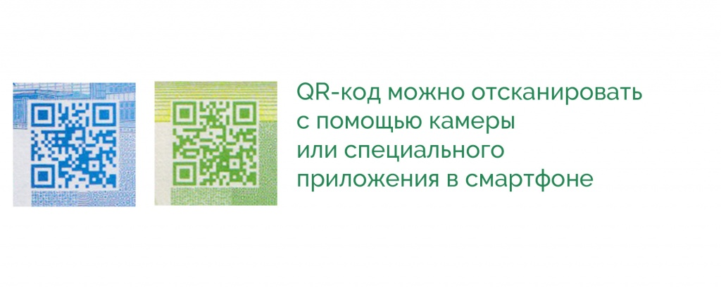
QR-код на российских банкнотах используют не впервые. Такой же код есть и на памятной сторублевой банкноте 2015 года
Вместо эмблемы Банка России на банкноте герб Российской Федерации
Впервые изображение государственного герба использовалось в 2014 году на памятных монетах к Олимпиаде в Сочи. С 2016 года оно размещается на разменных монетах Банка России, а теперь и на бумажных деньгах.

Как проверить новые купюры 200 и 2000 рублей?
На новых банкнотах появились совершенно новые защитные признаки, которые очень сложно подделать, но при этом легко проверить, в том числе и невооруженным глазом.
Узнать о признаках подлинности всех действующих банкнот можно в мобильном приложении «Банкноты Банка России». Его можно скачать в App Store и Google Play.
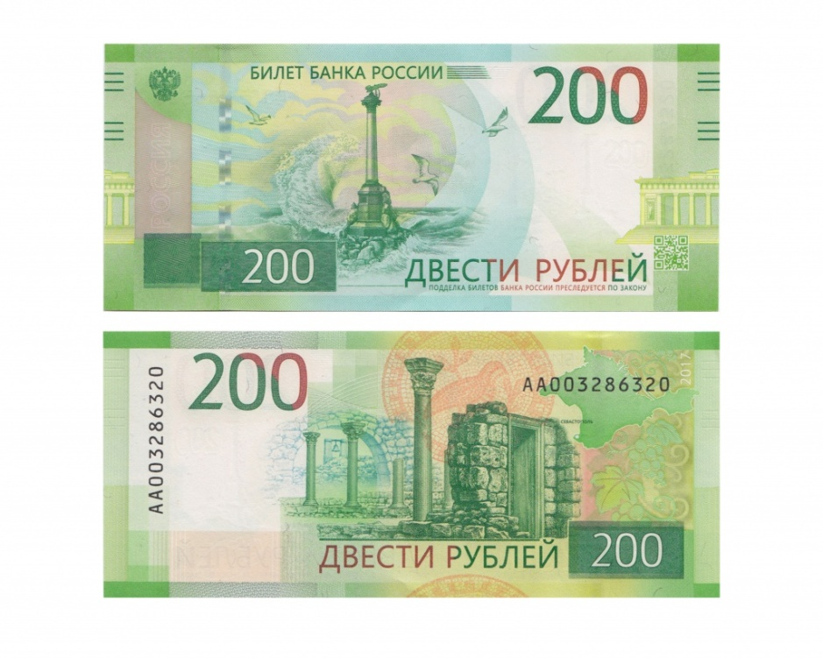
На лицевой стороне банкноты изображен Памятник затопленным кораблям в Севастополе. Парящие чайки и волны, разбивающиеся о памятник, оживили композицию. Справа от памятника можно увидеть стилизованные паруса и изображение Графской пристани.
На оборотной стороне изображен коллаж из самых узнаваемых видов Государственного историко-архитектурного музея-заповедника «Херсонес Таврический». Среди них Херсонесский колокол, напольная мозаика с изображением голубя, руины базилики.
Как проверить?
На просвет
Если посмотреть купюру на просвет, станет заметна темная сплошная полоса защитной нити со светлыми числами 200 на ней.
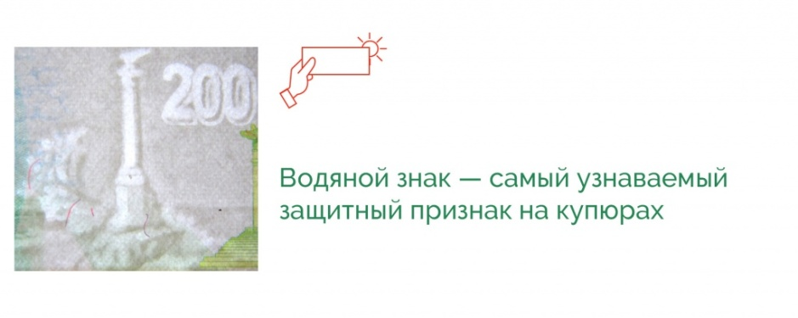
На светлом поле видно изображение Памятника затопленным кораблям и число 200. Водяные знаки отличают полутона, плавные переходы от темных частей рисунка к светлым. И это тоже не просто для красоты — подделать такие знаки очень сложно.
Под углом
Некоторые изображения на банкноте можно разглядеть, только если ее наклонить. При покачивании на защитной нити перемещаются темные и светлые прямоугольники. Под определенным углом на ней виден цветной символ рубля.
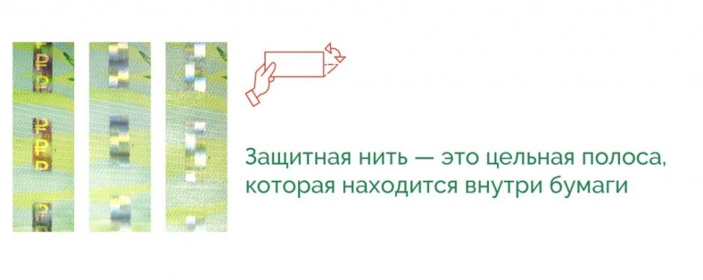
Слева на однотонном поле под гербом видно слово «Россия». Если наклонить купюру и посмотреть на это поле под острым углом, видны цифры номинала, каждая имеет свою окраску.
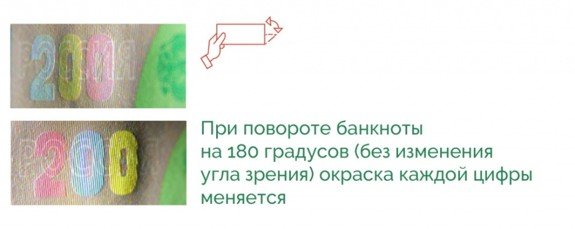
На зеленом квадратном поле в левом нижнем углу расположено скрытое изображение символа рубля. Его можно увидеть, если смотреть на купюру под очень острым углом.
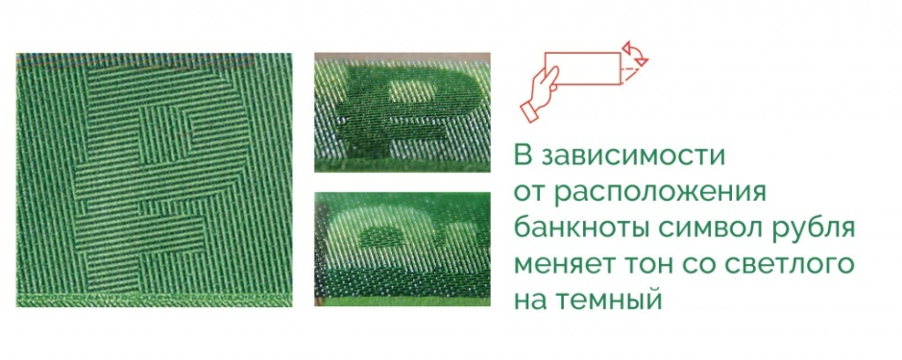
С лупой
Если вооружиться лупой, на банкноте можно разглядеть много интересного.
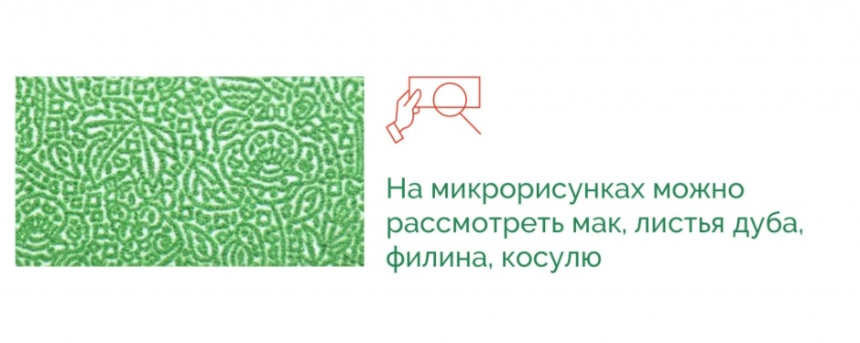
Например, в стилизованном изображении карты Крыма «спрятаны» микрорисунки — цифры номинала, а также типичные представители флоры и фауны региона. На полях можно найти штурвалы и морские звезды.
На ощупь
Некоторые элементы сделаны более выпуклыми, они легко прощупываются:
- штрихи по краям банкноты;
- надпись «Билет Банка России»;
- цифры номинала на лицевой стороне.
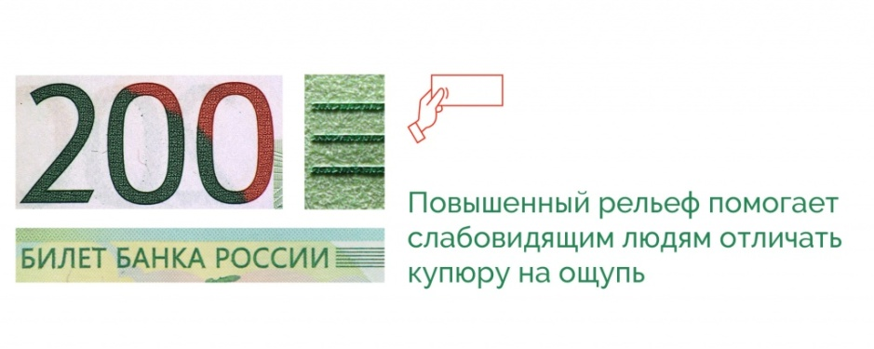

Что делать с поврежденными деньгами

Какой банкнотой можно расплатиться в магазине, а какую придется менять в банке?
Время и случай беспощадны по отношению к деньгам: банкноты ветшают, загрязняются, рвутся и постепенно выходят из строя, то есть теряют платежеспособность. Бумажные деньги по забывчивости стирают вместе с джинсами, используют как бумагу для случайных заметок, на них ставят штампы и постоянно передают из рук в руки. Как определить, в какой момент пострадавшую купюру еще можно отдать в магазине, а какие деньги уже отслужили свой срок и потеряли платежеспособность? Мы разобрались, что может случиться с банкнотами и монетами за их недолгий век, как оценить масштаб ущерба и что делать дальше.

Куда идти с поврежденными деньгами?
Повреждение на монете или банкноте еще не значит, что она автоматически «выходит из строя». Есть три варианта:
- Повреждение не сильное, деньги по-прежнему платежеспособные. Их должны принимать и в магазинах, и в банках.
- Повреждение значительное, деньгами не получится оплатить покупку, но их можно поменять в банке на новые банкноты или монеты.
Вам достаточно прийти в кассу банка. Если кассир подтвердил, что банкнота или монета платежеспособная, то вам обменяют их на новые, выдав наличными, или могут зачислить деньги на ваш счет. Иногда для обмена понадобится дополнительная экспертиза в учреждении Банка России, и вам придется подождать официального заключения о платежеспособности.
- Повреждение настолько сильное, что банкнота или монета перестают соответствовать признакам платежеспособности — деньгами нельзя расплатиться и поменять их тоже нельзя.
Чтобы понять, как действовать с пострадавшей монетой или банкнотой, нужно оценить степень повреждения. Это вы можете сделать самостоятельно.

Типы повреждений

На деньгах потертости и грязь
Загрязнения — самая распространенная причина сокращения срока жизни банкноты. Чаще всего бумажные деньги изымают из обращения и уничтожают потому, что они ветшают и загрязняются — это своего рода естественное старение купюр.
Если банкнота с потертостями и загрязнениями или на ней есть небольшие локализованные пятна, например, от масел или краски, но изображения отчетливо просматриваются, то ее все еще могут принять в магазине.
Куда нести?
В магазин. Вы можете смело расплачиваться ими. Правда, если на банкноте есть серьезные потертости или на ней довольно большое пятно, то такую банкноту можно обменять только в банке.
Срок жизни банкнот во многом зависит от их номинала — чем он ниже, тем быстрее ветшает купюра. У сторублевок в среднем недолгий век — полтора – два года, а вот пятитысячная банкнота может ходить в обращении и пять лет.

На деньгах посторонние символы
Идея написать свой номер телефона на банкноте и положить ее в книгу может показаться романтичной, но на деле, используя купюры как бумагу для заметок и посланий, вы сокращаете срок их жизни. По правилам, если на банкноте есть посторонняя надпись из двух символов и больше или рисунок, оттиск штампа, она признается ветхой и направляется на уничтожение.
Куда нести?
Вы можете пойти с этой купюрой за покупками, и у вас примут ее в магазине. Но век такой купюры будет недолгим — как только она попадет в банк, ее выведут из обращения и уничтожат.
Если у вас оказалась купюра, на которой есть отметки Гознака «Образец», «Тест», другие похожие надписи или перфорации, нанесенные изготовителем, то ее придется оставить на память или выбросить — такие купюры неплатежеспособные, их не обменяют в банке. А вот если вы найдете производственный брак на банкноте (хоть и редко, но такое случается), то ее можно поменять.

Деньги порвались
Бумага — недолговечный материал, поэтому довольно часто у банкнот появляются «ранения» разных калибров, как совместимых с жизнью денег, так и не совместимых:
- Есть небольшие проколы. Куда нести? В магазин. Такое повреждение не опасно. Правда, если диаметр прокола достаточно большой, то банкноту тоже выведут из обращения.

- Не хватает уголка или края. Куда нести? Такой купюрой по-прежнему можно расплатиться, поэтому смело идите с ней в магазин. Но если площадь утраченного уголка или края была значительной, то с банкнотой лучше сразу отправиться в банк.
- Не хватает значительной части Например, деньги серьезно обгорели, попали в кислоту или размокли и потеряли часть фрагментов. Куда нести? Однозначно в банк. Если по какой-то причине деньги пострадали, у вас также есть возможность их обменять. Для этого вам необходимо аккуратно собрать все оставшиеся фрагменты и отнести их в банк для проведения экспертизы. Подлинные поврежденные купюры, сохранившие необходимую для обмена площадь, обменяют на новые банкноты. Такая проверка может занять существенное время, но обойдется вам совершенно бесплатно. Случай пожара, в котором пострадали деньги, лучше подтвердить соответствующей справкой.
Если от банкноты осталось меньше 55%, то ее уже не обменять.
- Есть надрывы Куда нести? И такую купюру у вас обязаны принять в магазине. Правда, если надрывы достаточно большие, то с ней лучше отправиться в банк.
- Банкнота порвалась на кусочки Куда нести? В банк. Если банкнота полностью порвалась или ее порезали, ее можно склеить и отнести на обмен в банк. Из кусочков надо собрать не менее 55% от полной площади банкноты, при этом важно, чтобы все фрагменты принадлежали одной купюре.
Вы можете собрать банкноту-Франкенштейна, если у вас есть две поврежденных банкноты одного номинала и они по рисунку складываются в одну банкноту. Главное условие — каждая из частей должна составлять не меньше 50% от полной площади банкноты. Такую купюру вам поменяют в банке.
А вот банкноту, которая потеряла лицевую или оборотную сторону, то есть расслоилась, обменять уже не получится.
- Деньги окрасились
Если вы случайно постираете банкноты вместе с вещами, деньги могут окраситься. Куда нести? Окрашенную купюру нужно отнести в банк, где вам ее поменяют на новую. То же можно сказать и о других видах случайного окрашивания. А вот если банкнота в специальной краске, которая используется банками при перевозке денег, чтобы их не украли, то обменять ее не получится. Именно поэтому купюры, окрашенные краской, вам, скорее всего, обменяют не сразу — такие банкноты кассир может отправить на дополнительную экспертизу, чтобы установить тип краски.

А что делать с монетами?
Металлические монеты служат дольше банкнот, и возможных несчастных случаев с ними может произойти меньше. Но если повреждения все-таки есть, необходимо следовать следующим правилам обмена:
- Если первоначальная форма не изменилась и на монете только мелкие царапины или потертости, ей можно расплачиваться.
- Если монета погнулась, сплющилась, надпилена, на ней есть отверстие, но при этом она сохранила не менее 75% своей массы, то такую монету поменяют в банке.
- Если монета оплавилась или поменяла цвет (всему виной температура или агрессивная среда), вы можете поменять ее. Но только в том случае, если удастся установить, что монета была выпущена Банком России.
- Монету полностью без изображения и часть монеты у вас не примут даже на обмен.

Деньги, которые вышли из обращения (например, советские рубли), утрачивают свою функцию — ими нельзя расплатиться в магазине или обменять в банке. Их можно оставить на память.

ВНИМАНИЕ, МОШЕННИКИ!!!
Как не дать себя обмануть, когда дело касается финансовых услуг?

Ответ эксперта
1. Не понимаете, о чем речь, сотрудники банка/страховщика/МФО и т.п. дают уклончивые ответы или вообще не дают текст договора – не связывайтесь.
2. Внимательно прочитайте договор: предмет, права и обязанности (ваши и поставщика услуги), санкции за нарушения. Включая весь текст мелким шрифтом. Чем меньше шрифт – тем острее должен быть глаз.
3. Не ввязывайтесь в сомнительные проекты и финансовые пирамиды, остерегайтесь мошенников. Помните: от откровенно мошеннических действий закон о защите прав потребителей не спасет.
4. Есть конфликт? Обратитесь за бесплатной консультацией в Роспотребнадзор, Центральный банк, государственные юридические бюро, общественные потребительские организации или в суд. Если есть нарушение закона, он будет на вашей стороне.

И СНОВА ПРО БАНКОВСКИЕ КАРТЫ, без которых сегодня невозможно представить свою жизнь
Как правильно выбрать дебетовую карту?

Ответ эксперта
1. Выбираем вид карты.
Дебетовые карты бывают классическими и бонусными.
По бонусной карте ее владельцу начисляются бонусы за участие в программе.
Определитесь, какая карта нужна вам.
2. Планируем и считаем обороты по карте.
Определяем для себя:
- Сколько денег будет поступать и тратиться с карты ежемесячно.
- Ежемесячный остаток, который будет лежать на карте, – от этого зависит начисление процента на остаток денег на карте.
3. Ищем самые выгодные и интересные предложения через Сравни.ру или Банки.ру.
4. Изучаем условия пользования картой:⠀
- Плата за обслуживание, условия бесплатного обслуживания.⠀
- Кешбэк – величина кешбэка за любые покупки, повышенные категории кешбэка.⠀
- Процент на остаток – его величина, условия начисления.
- Условия снятия и пополнения банковской карты.
5. Проверяем надежность банка.
Банк обязательно должен входить в систему страхования вкладов!
Не храните на карте суммы свыше 1,4 млн руб.⠀
6. Удобство пользования и обслуживания:
- Широкая сеть отделений и банкоматов или партнеров банка.
- Функциональный интернет-банк.
- Удобное мобильное приложение.
- Наличие круглосуточной техподдержки.⠀
7. Изучите отзывы клиентов о банке и карте.
Доверяйте отзывам из независимых источников.
Как закрыть банковскую карту, чтобы не влезть в долги

В случае если элементарно отложить карту и забыть про неё — можно сильно пожалеть об этом. Почему недостаточно перестать пользоваться картой.
Денежные средства, доступ к которым у вас имеется с помощью карты, лежат на счёте. В том числе и в случае если там пусто, а срок действия карты закончился, он продолжает существовать. И за такой сервис кредитное учреждение может взыскивать средства, причём абсолютно законным путём. Условия, как правило, прописаны в договоре.
Плата за обслуживание может появиться, если:
вы держите на счёте меньше определённой суммы (а вы всё сняли),
вы тратите в месяц меньше определённой суммы (а вы прекратили пользоваться картой),
завершился льготный срок обслуживания.

Женщина уволилась, но не успела закрыть банковскую карту, на которую приходила заработная плата, элементарно сняла с нее все средства. Но в это время год обслуживания, который оплачивала организация, завершился, и оплату за обслуживание счёта удержали уже с меня. При этом так получилось, что у неё какой-то VIP-тариф, цена за 2 с лишним тысячи рублей. Большие средства в общем-то.
Финансовая организация будет начислять плату за обслуживание, и у вас появляется долг. Оплатить её, скорее всего, нужно будет с процентами. При этом для дебетовой карты проценты вполне могут быть больше, чем для кредитной. В случае если задолженность вскроется спустя несколько лет, сумма будет впечатляющей. Свою лепту в увеличение задолженности могут внести оплата за SMS-информирование, отложенные комиссии за какие-либо предложения и т. п. Чтобы такое не произошло, попрощаться с банком следует более решительно.

Как правильно завершить отношения с банком.

Действуйте согласно следующему алгоритму:
1. Отключите все платные предложения. На переговоры с банком нужно будет время, а платить лишнее вы перестанете уже сейчас.
2. В случае если есть долг по счёту, заплатите его сразу же.
3. Оформите в банке заявление о закрытии счёта. Тут почти все будет находиться в зависимости от самого банка. Где-то о решении закрыть счет есть возможность уведомить онлайн. А некоторые учреждения потребуют посетить филиал, причём как раз тот, где вы открывали счёт. Данный вопрос стоит уточнить заблаговременно. В случае если идёте в отделение банка, а срок действия вашей карты еще не закончился, заодно сдайте её в банк с той целью, чтобы к вам не было больше никаких вопросов. Формально это имущество кредитного учреждения, что написано напрямую на пластиковом прямоугольнике.
4. Выждите срок, в течение которого банк по документам обязан закрыть счёт. Это время необходимо учреждению, дабы выяснить, не придут ли отложенные комиссии, к примеру, за использование банкомата другого банка. В случае если задолженность появилась, ее также следует оплатить.
5. В тот момент, когда счет в банке закроют, попросите в банке справку о закрытии счета, в которой будет указано, что у финансовой организации нет к вам никаких претензий. Данная справка понадобится, в случае если из-за ошибок задолженность появится уже после закрытия счёта.

Что делать, если к счёту привязано несколько карт.

Счёт закрывать не надо. Но карту, которой вы более не намереваетесь пользоваться, всё равно следует заблокировать. Например, вы устраните риск, что злоумышленники воспользуются её данными и получат доступ к вашему счёту.
'Использована информация юридической социальной сети https://www.9111.ru'

Банкомат Сбербанка «завис» и карта осталась внутри: что нажать, чтобы ее вернуть?
Что предпринять, если банкомат завис?
Случается подобная ситуация достаточно редко, но почти всегда ставит держателя карты в тупик: мало у кого найдется среди дня достаточно времени, чтобы стоять у банкомата и ждать, когда мастер по обслуживанию аппаратуры придет и вернет карту, но и уйти удается не всегда, особенно если наличные средства так и не были выданы банкоматом.
Почему банкоматы зависают?
Самая большая нагрузка приходится на банкоматы Сбербанка: этот банк является бесспорным лидером по количеству выданных пластиковых карт. Особенно это заметно в каком-нибудь торговом центре, где в ряд выставлены банкоматы различных финансовых организаций, и лишь к тому, что принадлежит Сбербанку, всегда стоит очередь.
Неудивительно, что некоторые банкоматы не выдерживают и постепенно начинают обрабатывать запросы медленней и периодически зависать. А иногда аппарат и вовсе перестает отвечать на действия клиента, оставив того наедине с выбором: опоздать по своим делам и дождаться ремонтника или попытаться добраться до работы без копейки в кармане.
Более того, позвонив по указанному на банкомате номеру, можно и вовсе услышать: «Вам нужно прийти к нам в офис в рабочее время и написать заявление». Итак, если вы оказались в такой ситуации и нет возможности попросить помощи у банковского сотрудника, есть один способ, который может помочь вернуть вашего пластикового «заложника».
Что предпринять, если банкомат завис?
Итак, карта задержана по причине технического сбоя. На экране банкомата может появиться надпись вроде: «Технический перерыв в работе, приносим свои изменения за временные неудобства», либо остаться статус «Обработка запроса», но банкомат не будет отвечать на команды клиента.
Для начала следует нажать кнопку «Отмена» и удерживать ее. Время удержания в зависимости от конкретной ситуации может варьироваться от нескольких секунд до нескольких минут. До тех пор, пока на дисплее банкомата не появится надпись, предлагающая завершить обслуживание. После этого, не отпуская кнопку «Отмена», необходимо подтвердить завершение обслуживания. После этого банкомат выдаст карту обратно.
Не могу сказать точно, работает ли данный способ на всех версиях банкоматов Сбербанка и применим ли он к другим банкам. Однако во многих случаях он действительно может выручить. Но что делать, если карта застряла в банкомате другого банка, или способ по какой-то причине не сработал?
Если вызволить карту не получилось, и возможности решить проблему на месте нет, перед тем как отойти от банкомата, обязательно свяжитесь с банком и, объяснив причину, попросите заблокировать карту. Если под рукой имеется доступ к Сбербанк-онлайн и другому счету – можно предварительно перевести на него средства, ведь перевыпуск карты займет определенное время.
Если же такой возможности нет, все равно лучше заблокировать «заглоченную» банкоматом карту. За находящиеся на счете деньги можно не переживать: банковская карта — это лишь способ управления деньгами на счете, а сами средства после перевыпуска «пластика» никуда не денутся.
Надеюсь, что вы никогда не попадете в подобную ситуацию, но если вдруг это случится – вспомните данный способ и перечисленные мной советы.
Итак, резюмируя вышесказанное, что делать, если банкомат зажевал карту?
1. Не паниковать. Так случается, сбои бывают даже у самой современной техники.
2. Попробуйте несколько раз нажать кнопку «Отмена».
3. Всегда имейте в своем телефоне номер «горячей линии» вашего банка. Если через несколько минут банкомат не вернул карту, звоните на горячую линию и сообщите об этом оператору.
4. Не отходите от аппарата. В некоторых банках техподдержка может перезагрузить банкомат удаленно. Есть вероятность, что после перезагрузки аппарат вернет карту.
5. Если же карта всё-таки осталась внутри, тогда вам могут предложить:
Дождаться инкассации из этого аппарата и примерно через 10 рабочих дней забрать карту в отделении банка.
Заблокировать «съеденную» карту и оставить заявку на перевыпуск. Новую карту вы получите уже через 5-7 рабочих дней.
На время перевыпуска карты вы можете получить наличные в отделении банка по паспорту. Это не всегда бывает удобно. Поэтому имеет смысл иметь как минимум две карты одного или разных банков. Принцип «не храните все яйца в одной корзине» здесь тоже справедлив.
Мошенники изобрели новый способ вымогательства денег у граждан. О новой схеме хищения средств рассказали пользователи соцсети Facebook, сообщают "Известия".
Как пишет издание, новая схема похожа на уже известные подставы автомобилистов и рассчитана на людей, не ожидающих подвоха. Клиент, подходящий к банкомату, обнаруживает, что предыдущий пользователь "забыл" свою карту в картоприемнике, но не успел уйти далеко. "Забывчивый" гражданин просит вас вытащить его карту из банкомата, пока автомат ее не "съел". После этого он начинает проверять баланс на счете и обнаруживает, что на нем якобы не хватает суммы до 15 тыс. рублей. Тут же находятся свидетели, подтверждающие версию жулика. "Пострадавший" угрожает, что вызовет полицию и предлагает отдать ему деньги, не дожидаясь приезда правоохранителей.
"В подобных случаях карту лучше не передавать. Через 60 секунд ее " съест" банкомат. Если карта лежит на банкомате, ее тоже лучше не трогать. Камеры могут показать истинную ситуацию, но в данном случае мошенники рассчитывают на быстрый испуг человека.
Как правило, в схеме задействовано от двух до трех человек. Все известные случаи произошли в малолюдных местах. Как показал проведенный газетой опрос, подобное никогда не происходит в официальных офисах банка, где можно сразу привлечь специалиста для разрешения спора.
Эксперты советуют не поддаваться психологическому прессингу, даже если вы все же вытащили карту и на ней остались ваши отпечатки. Главное помнить, что на банкоматах есть камеры, а снять деньги с карты без введения пин-кода невозможно. В такой ситуации лучше первому вызвать полицию – мошенники, скорее всего, скроются еще до ее приезда.

Что делать, если с банковской карты украли деньги
Пришло СМС, что с карты списали деньги, но вы ничего не покупали, переводы не делали и наличные не снимали. Вероятно, ваша карта или ее данные попали к мошенникам. Что делать и можно ли вернуть похищенное?
Если коротко, то нужно: немедленно заблокировать карту, сообщить в банк по горячей линии о краже денег и написать в отделении банка заявление о несогласии с операцией. Сделать все это необходимо не позднее следующего дня после того, как банк уведомил вас об операции, которую вы не совершали.
Если вы соблюдали правила использования карты, в частности не хранили ПИН-код вместе с картой и никому не сообщали ее данные, то велик шанс вернуть украденные деньги.
А теперь разберем по шагам, что нужно будет сделать.

1. Заблокировать карту
Чтобы отрезать мошенникам доступ к оставшимся деньгам на карте, ее нужно немедленно заблокировать. Сделать это можно разными способами:
- Через мобильное приложение банка. Если оно у вас установлено и там есть опция блокировки карты, найдите в приложении нужную карту и выберите команду «Заблокировать».
- По телефону горячей линии. Номер для экстренной связи указан на оборотной стороне карты и на официальном сайте банка. Лучше заранее сохранить этот номер в телефоне, чтобы не тратить время на поиски. Оператор службы техподдержки попросит назвать паспортные данные, кодовое слово или код из СМС-сообщения, которое он вам вышлет. После этого сотрудник банка заблокирует карту.
- В онлайн-банке. Зайдите в личный кабинет на сайте банка, найдите опцию «Заблокировать карту» и подтвердите свое действие кодом из СМС.
- По СМС. Некоторые банки позволяют блокировать карты по СМС. Обычно для этого надо отправить на короткий номер банка кодовое слово (например, «блокировка») и через пробел последние четыре цифры номера карты. Если у вас только одна карта, то цифры можно не вводить — банк и так поймет, о какой карте речь. Вы получите код, который надо снова отправить на номер банка для подтверждения блокировки.
- В отделении банка. Если сообщение о незаконной операции по вашей карте застало вас рядом с офисом банка и у вас есть с собой паспорт, то вы сможете не только заблокировать карту, но и сразу написать заявление на возврат денег.

2. Сообщить о краже и оформить возврат денег
По закону банк обязан вернуть деньги, если вы выполнили два условия:
- Сообщили банку о краже денег с карты не позднее следующего дня после того, как банк уведомил вас о подозрительной операции. Не успеете — банк имеет право вам отказать.
- Не нарушали правила безопасности при использовании карты. В частности, не сообщали мошенникам данные карты, не хранили ПИН-код вместе с картой, не писали код на самой карте, не позволяли никому делать ксерокопии или фотографировать вашу карту. Если банк докажет обратное, то не вернет вам украденные деньги.
Как именно вы должны сообщить о краже — по телефону или лично в отделении — прописано в вашем договоре. Чтобы не терять времени, лучше сразу позвонить в банк и уточнить порядок действий у оператора.
Но в любом случае вам придется сходить в отделение банка, чтобы написать заявление о несогласии с операцией с требованием вернуть деньги. Сохраните у себя копию заявления с отметкой о том, что банк его принял.
Поскольку кража денег — это уголовное преступление, напишите заявление в полицию. Возможно, ваша информация поможет быстрее вычислить и поймать преступников.
Банк проведет служебное расследование. В нем примет участие и платежная система. Если мошенники действовали на территории России, то по закону служебное расследование может длиться максимум 30 дней, если операция была международной — 60 дней.
По итогам расследования с вами свяжется сотрудник банка и сообщит о решении. Если банк убедится, что вы не нарушали правила использования карты и при этом опротестовали операцию вовремя, вам вернут деньги.
Но возможны и другие варианты развития событий:

Банк согласился вернуть деньги, но затягивает перечисление средств
Часто банки указывают срок возврата денег в договоре. Например, это может быть 30 или 60 дней. Если за это время банк не пополнил ваш счет, можно обращаться в суд.
Если же в договоре с банком сроки не установлены, то банк должен выполнять требования Гражданского кодекса. Статья 314 предписывает всем (в том числе банкам) выполнять свои обязательства «в разумный срок». Этот «разумный срок» вы и банк можете понимать по-разному. Но в кодексе есть уточнение: обязательства должны быть выполнены в течение семи дней с момента, когда вы предъявите свои требования.
Другими словами, вы можете подождать пару недель, если за это время деньги не вернут, то идите в банк писать заявление. В нем со ссылкой на Гражданский кодекс нужно потребовать перечислить украденную сумму в срок до семи дней.

Банк отказался возвращать деньги
В этом случае первым делом нужно потребовать от банка письменный отказ с обоснованием, почему он не соглашается вернуть деньги. Если банк такой отказ не выдаст или выдаст, но обоснование вам покажется неубедительным, стоит обратиться в суд. Если вы не нарушали договор с банком и вовремя сообщили о незаконной операции, скорее всего, суд примет решение в вашу пользу и деньги вам все-таки вернут.

Что делать, если банк не уведомил собственника карты о незаконной операции? Можно ли в таком случае вернуть деньги?
По закону банк обязан уведомлять вас обо всех операциях по карте. Каким именно способом он это делает, прописано в вашем договоре. Это могут быть СМС-оповещения, письма по электронной почте или другие способы.
Если мошенники украли деньги с карты, а ваш банк не сообщил вам об операции, то по закону он обязан возместить потери. Даже если вы обнаружили кражу денег со счета не сразу, а через месяц или год после того, как она произошла.
В этом случае сначала нужно написать заявление в банк с требованием вернуть незаконно списанные деньги. Если же банк откажется их перечислить, то можно идти в суд.

Как защитить деньги на карте от мошенников?
Всегда следуйте нескольким главным правилам владельца карты:
- Контролируйте операции по счету. Например, подключите услугу СМС-информирования по всем своим активным картам. Тогда вы будете сразу получать уведомления о каждой операции по карте. Вместо СМС-сообщений можно выбрать push-уведомления в мобильном приложении банка. Они всегда бесплатны и не засоряют память телефона. Но в этом случае важно следить, чтобы у вас всегда был подключен мобильный интернет. Иначе push-уведомление можно получить с серьезным опозданием и не успеть вовремя сообщить банку о краже денег.
- Никому не сообщайте ПИН-код, CVC-/CVV-код (секретный код на оборотной стороне карты), срок действия карты и другую информацию. Например, если вам звонят «из службы техподдержки банка» или «менеджер банка» говорит о том, что ваша карта якобы заблокирована, не стоит сообщать им данные своей карты. Настоящий сотрудник банка никогда не спросит у вас секретную информацию, такую как ПИН-код или CVC-/CVV-код.
«Однажды мне пришло сообщение от банка, в котором я получаю зарплату. Текст типа такого: «Карта заблокирована из-за сомнительных операций». Там были почти все мои деньги на тот момент, я сразу перезвонил по номеру, который был в конце сообщения...»
Будьте бдительны, не наступайте на чужие грабли!
- Не позволяйте продавцам и официантам уносить карту из поля вашего зрения. Всегда прикрывайте рукой клавиатуру терминала оплаты или банкомата, когда вводите пароль. Стоит также следить за тем, чтобы с камер наблюдения не было видно, как вы набираете ПИН-код.
- Заходите только на проверенные сайты и никогда не кликайте по ссылкам из писем неизвестных «доброжелателей».
- Перепроверяйте любую информацию о блокировке карты, отказе в проведении операции или других проблемах с картой. Для этого звоните на горячую линию банка — и только на нее. Телефон для экстренной связи всегда указан на оборотной стороне карты и на официальном сайте банка.
С сентября 2018 года банки могут приостанавливать денежные переводы и платежи с карт, если они выглядят подозрительными. Такие правила безопасности прописаны в новом законе.
Сомнения у банка может вызвать платеж в другой стране, особенно если раньше клиент за границу не ездил. Или если вдруг с карты пытаются списать необычно большую сумму. А если с одной и той же карты вдруг одновременно идет «веерный» перевод сразу на несколько других карт, это точно повод для банка остановить транзакции и временно заблокировать карту.
Основные признаки подозрительных операций определил Банк России, а банки имеют право дополнить их собственными критериями — по итогам мониторинга поведения своих клиентов.
Если операция попала в число подозрительных, банк обязан немедленно связаться с клиентом, чтобы выяснить, действительно ли он давал согласие на этот платеж или перевод.
Если банк не получит ответ в течение двух дней, то разблокирует карту и проведет транзакцию. Если же клиент подтвердит операцию, то и платеж, и карту разблокируют немедленно. Ну, а если владелец карты сообщит, что не делал этот платеж, банк отменит операцию и предложит перевыпустить карту.

Безопасные покупки в интернете
Онлайн-шоппинг быстрее и удобнее, чем традиционные походы по магазинам. Но и рисков больше: шанс встретить киберпреступников в разы выше, чем реальных грабителей. Делимся советами, как сделать покупки в сети максимально безопасными.

Как вернуть деньги, которые вы отправили или получили по ошибке
Вы отправили другу деньги, а он их не получил. Выяснилось, что вы ошиблись в реквизитах и сделали перевод незнакомому человеку. Бывает и наоборот — на ваш счет кто-то прислал кругленькую сумму, а вы не знаете за что и почему. Что делать в таких случаях и можно ли вернуть ошибочный перевод?

Случай 1. Вы по ошибке перевели деньги
Вернуть эти деньги можно, но сложно. Как только деньги поступили на счет другого человека или компании, ваш банк не сможет их оттуда забрать.
Можно попытаться связаться с получателем и убедить его вернуть вам переведенную сумму добровольно. Если же он не согласится, вы можете подать на него в суд. По Гражданскому кодексу ошибочное получение чужих денег считается необоснованным обогащением. Так что вы имеет право подать иск о взыскании этой необоснованно полученной суммы.

Что можно сделать:
- Если вы отправили деньги по номеру телефона
Это мгновенный платеж, и его нельзя отозвать через банк. Поэтому позвоните или напишите человеку, по номеру которого перевели деньги. Сообщите, что сделали ему перевод по ошибке и попросите вернуть эту сумму. Предложите проверить счет, чтобы он точно понимал, что вы не мошенник. Если повезет попасть на честного и совестливого гражданина, есть шанс, что он войдет в ваше положение и быстро вернет деньги.
- Если вы отправили деньги по номеру карты или счета
Обратитесь в свой банк, объясните ситуацию и спросите, что можно сделать в этой ситуации. В каждом банке есть свои правила возврата ошибочных платежей, и менеджер расскажет вам о них.
Обычно банк переводит деньги в течение нескольких часов. Если вы свяжетесь с банком, пока он еще не успел провести платеж, операцию можно будет отменить.
Если вы указали несуществующие реквизиты, платеж вообще не будет совершен либо деньги автоматически вернутся на ваш счет.
Если же деньги уже ушли на чужой счет, нужно будет прийти в банк и написать заявление о возврате платежа, сделанного по ошибке. Возможно, банк поможет их вернуть. Но надо понимать, что банк не обязан этого делать.
- Если предыдущие способы не сработали, а сумма для вас значительная
Можете подать иск в суд. Это потребует вашего времени и денег, но если вы твердо намерены добиться справедливости, стоит попробовать. В суд нужно будет представить убедительные доказательства того, что деньги вы отправили именно по ошибке.
Например, номер телефона или карты вашей мамы отличается всего одной цифрой от номера незнакомца. Или вы каждый месяц переводите на один и тот же счет по 30 тысяч, а в этом месяце ошиблись. Можно запросить у сотового оператора детализацию звонков и показать, что по номеру получателя ваших денег вы позвонили всего раз в жизни — после того, как сделали ошибочный перевод.
В свою очередь получатель денег должен будет представить доказательства, что имел право получить от вас эту сумму — например, за услуги. Если таких подтверждений не будет, а ваши аргументы окажутся убедительными, то суд обяжет получателя вернуть вам деньги.

Случай 2. Вам сделали перевод по ошибке
По сути, вы не обязаны суетиться, тратить свое время и силы, чтобы найти отправителя и перечислить эту сумму обратно. Но по закону получение этих денег считается необоснованным обогащением.
И хотя никакого наказания за это не предусмотрено, нужно иметь в виду, что владелец денег может в любой момент подать на вас в суд. Поэтому лучше сразу вернуть полученную сумму.

Как стоит действовать:
- Для начала убедитесь, что деньги действительно перевели на ваш счет
Мошенники нередко рассылают СМС-сообщения якобы от имени банка о том, что вам пришел перевод. А затем звонят и просят перечислить деньги обратно. Прежде чем предпринимать какие-то действия, через онлайн-банк или мобильный банк удостоверьтесь, что ваш счет действительно пополнен.
«Я получила смс о том, что кто-то положил мне на телефон 400 рублей. Потом позвонил мужчина и сообщил, что по ошибке отправил сумму на чужой счёт (мой). Я вежливо выслушала его и предложила решить проблему с помощью оператора...»
Будьте бдительны, не наступайте на чужие грабли!
- Проверьте, точно ли это ошибка Вполне возможно, эти деньги ваши по праву. Может быть, вам решил вернуть долг старый приятель или управляющая компания сделала перерасчет за отопление.
Обратитесь в свой банк и запросите выписку по своему счету либо платежку, на основании которой пришли деньги. Так вы выясните, от кого и с какого счета пришли деньги.
По фамилии отправителя вы поймете, знакомы с этим человеком или нет. Если же это компания, позвоните или напишите ей и уточните, что это за платеж.
- Все же деньги пришли по ошибке, и вы намерены их вернуть
Снова обратитесь в банк, объясните ситуацию и попросите перечислить эту сумму обратно. В банке есть реквизиты плательщика, и по ним оператор без проблем проведет обратный платеж с вашего счета.
Какой бы платеж или перевод вы ни делали, стоит очень внимательно вводить реквизиты. Лучше несколько раз перепроверить все данные, чем потратить немало сил и времени на исправление ошибки.

ТЕЛЕФОНЫ «ГОРЯЧИХ ЛИНИЙ» и
«ТЕЛЕФОНОВ ДОВЕРИЯ»
Управление Федеральной налоговой службы по Ульяновской области
– «телефон доверия» - 41–01–07
- Единый контактцентр 8.800.222.22.22

УМВД России по Ульяновской области
- «телефон доверия» - 67-88-88

Государственная инспекция труда в Ульяновской области
«телефоны горячей линии» - 44-28-57, 44-29-05.

Управление Росреестра по Ульяновской области
33-40-60.

